2018届高考模拟试卷一
Ⅰ卷
一、填空题（本大题共14小题，每小题5分，共70分．请把答案填写在答卷规定的横线上）
1．已知集合，，若，则实数的值为 ▲ .
2．复数在复平面内对应的点位于第 ▲ 象限.
3．根据如图所示的伪代码，当输入的值为时，输出的值为 ▲ .
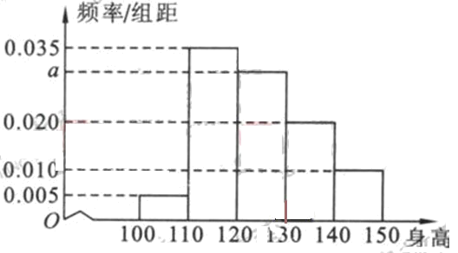
Read a
S
0
I
1
While I≤3
S
S＋a
a
a×2
I
I＋1
End While
Print S
第3题
第4题

4．从某小学随机抽取名同学，将他们的身高（单位：厘米）数据绘制成频率分布直方图（如图）.若要从身高在，，三组内的学生中，用分层抽样的方法选取人参加一项活动，则从身高在内的学生中选取的人数应为 ▲ .
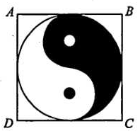
5．如图，正方形内的图形来自中国古代的太极图，正方形内切圆中的
第5题
黑色部分和白色部分关于正方形的中心成中心对称，在正方形内随机取一
点，则此点取自黑色部分的概率是 ▲ .

6．若命题“存在，”为假命题，则实数的取值范围是 ▲ .
7．已知函数与（），它们的图象有一个横坐标为的交点，则的值是 ▲ .
8．已知双曲线的一条渐近线方程为，则该双曲线的离心率为 ▲ .
9．已知向量，，则与的夹角的大小为 ▲ .
10．已知一个圆锥母线长为2，其侧面展开图是半圆，则该圆锥的体积为 ▲ .
11．已知等比数列的前项和为，若，则 ▲ .
12．已知上的动点，则的最小值为 ▲ .
13．若是与的等比中项，则的最大值为 ▲ .
14．在中，角的对边依次为，若为锐角三角形，且满足则的取值范围是 ▲ ．
二、解答题（本大题共6小题，共90分．解答时应写出文字说明、证明过程或演算步骤）
15．（本小题满分14分）
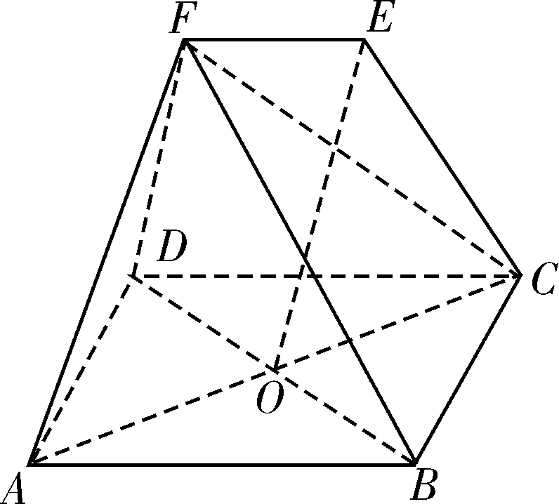
如图，在几何体中，四边形为菱形，对角线与的交点为，四边形为梯形，∥，．
（1）若，求证：∥平面；
（2）求证：平面平面．

16．（本小题满分14分）
已知函数.
（1）求函数的最大值和最小正周期；
（2）设的角的对边分别为，且，，若，求边，的值.

17．（本小题满分14分）
在平面直角坐标系xOy中，椭圆C：的离心率为，且点在椭圆C上.
（1）求椭圆C的方程；
-（2）设P为椭圆上第一象限内的点，点P关于原点O的对称点为A，点P关于x轴的对称点为Q，设，直线AD与椭圆C的另一个交点为B，若PA⊥PB，求实数λ的值.
D
Q
B
P
x
A
O
y
第17题

18．（本小题满分16分）
一块圆柱形木料的底面半径为12cm，高为32cm，要将这块木料加工成一只毛笔筒，在木料一端正中间掏去一个小圆柱，使小圆柱与原木料同轴，并且掏取的圆柱体积是原木料体积的三分之一，设小圆柱底面半径为r cm，高为h cm，要求笔筒底面的厚度超过2cm．
（1）求与的关系，并指出的取值范围；
（2）笔筒成形后进行后续加工，要求笔筒上底圆环面、桶内侧面、外表侧面都喷上油漆，其中上底圆环面、外表侧面喷漆费用均为a（元/ cm²），桶内侧面喷漆费用为2a（元/cm²），而桶内底面铺贴金属薄片，其费用是7a（元/ cm²）（其中a为正常数）．
①将笔筒的后续加工费用（元）表示为的函数；
②求出当取何值时，能使笔筒的后续加工费用最小，并求出的最小值．

19．（本小题满分16分）
已知数列中，首项，，对任意正整数都成立，数列 的前项和为．
（1）若，且，求实数的值；
（2）是否存在实数，使数列是公比不为的等比数列，且任意相邻三项，，按某顺序排列后成等差数列．若存在，求出所有的的值；若不存在，请说明理由；
（3）若，求（用，表示）．

20．（本小题满分16分）
已知函数（）.
（1）求函数的单调区间；
（2）若存在两条直线，（）都是曲线的切线，求实数的取值范围；
（3）若，求实数的取值范围.

